Ильина Н.П., Сергеева Е.М.
ОЧУ Школа-интернат «Абсолют», г. Серпухов
e.sergeeva@abs-internat.ru
Автоматизация формирования документа Индивидуального образовательного маршрута в школьной системе, разработанной на платформе «1С:Предприятие 8.3»
Ilina N.P., Sergeeva E.M.
Comprehensive private institution boarding school «Absolute», Serpuhov
On automated generation of Individual Educational Route documents in "School System-A" based on 1C:Enterprise 8.3 platform

Аннотация

Индивидуальный образовательный маршрут (ИОМ) является ключевым инструментом персонализации обучения, обеспечивая согласованность действий педагогов, специалистов и родителей. Автоматизация формирования и ведения ИОМ в «Школьной системе-А» на платформе «1С:Предприятие» повышает точность данных, облегчает взаимодействие специалистов и улучшает сопровождение каждого обучающегося.
Abstract
The Individual Educational Route (IER) is a key tool for personalizing learning, ensuring consistency between educators, specialists, and parents. Automation of IER preparation and management in "School System-A" on the 1C:Enterprise platform improves the accuracy of data, facilitates the interaction of specialists, and improves the support of each student.

Ключевые слова: индивидуальный, образовательный, маршрут, персонализация, обучение, автоматизация, процесс, цифровой, школа
Keywords: individual educational route, IER, personalization of learning, automation of educational process, digital school
Индивидуальный образовательный маршрут (ИОМ) в современной педагогической практике становится неотъемлемым инструментом сопровождения обучающихся в условиях роста требований к индивидуализации обучения и цифровой трансформации [4]. ИОМ — интегрированная модель формализованного документа, создаваемого коллегиально педагогами, обучающимися и специалистами службы сопровождения с целью максимального раскрытия потенциала ребенка, формирования его учебной самостоятельности и обеспечения непрерывности развития [2]. ИОМ определяется как структурированная программа деятельности обучающегося, включающая образовательные, коррекционные, коммуникативные и воспитательные задачи, которые строятся в соответствии с возможностями, потребностями и актуальным уровнем развития ребёнка [1]. В современных условиях, когда объём данных о ходе образования стремительно возрастает, а процессы становятся всё более комплексными, именно автоматизация ИОМ позволяет превратить его из формального документа в полноценный инструмент управления.
«Школьная система-А», созданная на платформе «1С:Предприятие 8.3» [3], предоставляет образовательной организации технологически устойчивую среду для коллегиального формирования ИОМ, поддержания его в актуальном состоянии для системного анализа выполнения ИОМ и отдельных задач в нем.
Процесс начинается с создания документа, в который включаются ключевые структурные элементы: цели индивидуального развития, детализированные задачи, характеристика обучающегося, перечень специалистов сопровождения и обучения. Благодаря интеграции всех данных в общую систему исключается необходимость многократного дублирования информации, а риск ошибки существенно снижается. Реализация ИОМ в «Школьной системе-А» представлен на рис. 1.
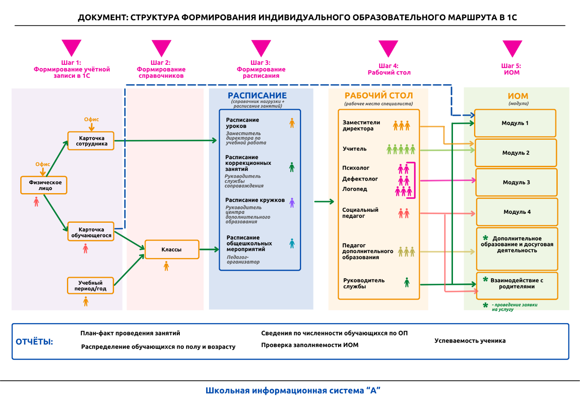

Рис. 1. Реализация документа ИОМ в «Школьной системе-А»

Каждый педагогический работник образовательной организации имеет в системе собственный рабочий стол, адаптированный под его функциональные обязанности. Ответственный осуществляет организационный и аналитический контроль: обеспечивает своевременное заполнение и обновление, проверяет полноту документа, корректность формулировок целей, согласованность задач, своевременность и полноту выполнения мероприятий и работу специалистов. Его рабочий стол содержит аналитические отчеты и индикаторы заполнения ИОМ. Учитель-предметник, работая с доступным функционалом системы, вносит учебные задачи, индивидуальные задания, результаты контрольных точек и рекомендации по изменению темпа или содержания обучения. Специалисты службы сопровождения (психолог, дефектолог, логопед, социальный педагог), используя доступный функционал системы, обеспечивают введение данных диагностик, фиксацию проведенных наблюдений и коррекционных мероприятий, отслеживают их эффективность. Формы шаблонов документов, которыми они пользуются, адаптированы под специфику профессиональной деятельности и позволяют работать с современными диагностическими методиками, шкалами оценивания и инструментами мониторинга. Таким образом обеспечивается полнота и целостность данных об обучающемся. На рис. 2 представлено рабочее пространство в системе для функций заместителя директора.

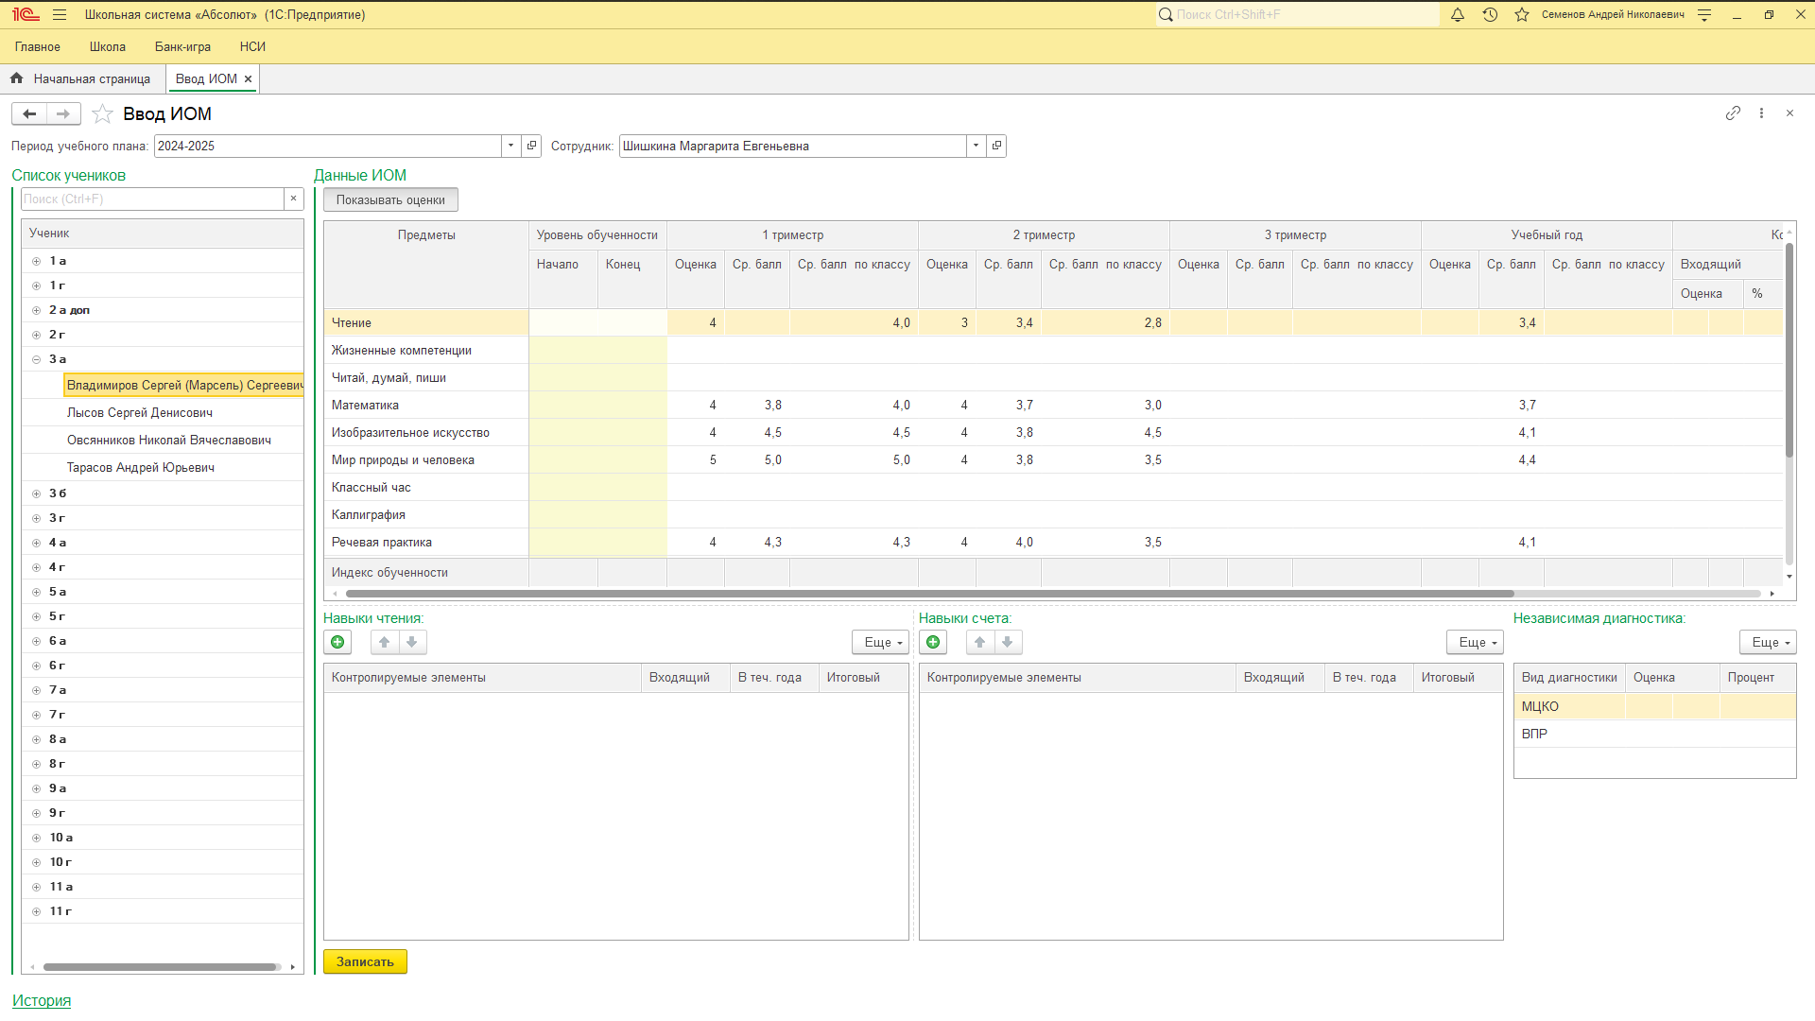

Рис. 2. Ввод данных в ИОМ заместителя директора

Одним из существенных преимуществ «Школьной системы-А» является её вариативность. ИОМ может быть полностью адаптирован под управленческую модель школы: изменена структура документа, расширены разделы, добавлены новые блоки для категорий обучающихся или программ, включены дополнительные диагностические модули или шкалы. Система поддерживает как стандартизированные ИОМ, так и уникальные форматы, разрабатываемые педагогическим коллективом. Благодаря этому образовательная организация получает гибкий инструмент, соответствующий её задачам, методологической концепции.
Интеграция ИОМ с другими функциональными модулями системы усиливает его аналитическую ценность. В документ автоматически включаются данные о посещении обучающимся клубов (кружков), секций, спортивных внешних соревнований, школьных мероприятий, олимпиад и иных активностей. Система позволяет фиксировать регулярность участия и уровень активности. Это позволяет педагогам анализировать баланс учебной и внеучебной нагрузки, выявлять перегрузки, оценивать уровень вовлеченности и социальную активность ребёнка. В документе фиксируются данные о мероприятиях и результатах взаимодействия с родителями. Такая фиксация обеспечивает прозрачность педагогического сопровождения и позволяет укрепить триаду «ученик — педагог — родитель».
Автоматизация ИОМ в «Школьной системе-А» обеспечивает образовательной организации ряд серьёзных преимуществ. Система снижает трудозатраты сотрудников, обеспечивает согласованность данных, минимизирует ошибки и делает процесс сопровождения обучающегося прозрачным и управляемым. Аналитические инструменты позволяют оценивать эффективность мероприятий, выявлять точки роста, корректировать траекторию развития и обеспечивать персонализацию процесса обучения в полном соответствии с современными требованиями цифрового формата школы.
Таким образом, внедрение автоматизированного ИОМ в «Школьной системе-А» трансформирует подход к сопровождению обучающихся, превращая его в динамичный, комплексный и основанный на данных процесс. Благодаря полному функциональному наполнению система становится эффективным инструментом управления индивидуального развития, обеспечивая поддержку каждого обучающегося и создавая новые возможности для развития современной цифровой образовательной среды.

Литература
- Башмаков М.И. Индивидуальная образовательная программа средней школы // Школьные технологии, 2000. — № 4. — С. 20 – 23.
- Кунаш М.А. Педагогические условия реализации индивидуальных образовательных маршрутов старших подростков // Академический вестник Института образования взрослых российской академии образования. Человек и образование, 2011. — № 3 (28). — С. 109 – 113.
- Платформа «1С:Предприятие 8». Система программ. — URL: https://v8.1c.ru/platforma/, дата посещения: 12.12.2025.
- Федеральный закон «Об образовании в Российской Федерации» от 29.12.2012 N 273-ФЗ. — URL: https://www.consultant.ru/document/cons_doc_LAW_140174/, дата посещения: 12.12.2025.

